سنسور ترمز ای بی اس چگونه کار می‌کند؟

ترمز ترمز ضد قفل یک سیستم ترمز پیشرفته است که معمولا در چرخ‌های جدید یافت می‌شود و نقش بسیار مهمی را در اتومبیل‌های جدید ایفا می‌کند .
این قطعه باعث می‌شود تا در زمان ترمز بسیار شدید، چرخ‌ها قفل نشوند و در کوتاه‌ترین زمان توقف پر قدرتی را ارائه خواهد داد .
به صورتی که بروز کوچک‌ترین مشکل در آن می‌تواند باعث خرابی و هزینه‌های بیشتر شود .
به همین دلیل است که توجه به این قطعه و بررسی آن از اهمیت بالایی برخوردار است .
سنسور ترمز ای بی اس تعبیه شده در چرخ‌ها، سرعت چرخ‌ها را کنترل می‌کنند .
سعی این قطعات بر این است که سرعت چرخش تایرها در زمان حرکت خودرو یکسان باشد .
در صورتی که هر کدام از تایرها بیشتر و یا کند‌تر از بقیه بچرخد، این سنسور با ارسال سیگنال‌هایی به سیستم ترمز ای بی اس ، به سرعت برای هماهنگ‌سازی آن‌ها اقدام می‌کند .
به همین دلیل است که در هر زمان که این قطعه تعیین کند، عملکرد چرخ‌ها تغییر خواهد کرد .
سنسور ترمز ای بی اس سرعت چرخ را ثبت می‌کنند .
اطلاعات دریافت شده توسط آن‌ها توسط سیستم ایمنی و کمک‌های متعدد به عنوان مهم‌ترین پارامتر کنترل استفاده می‌شود .

محل دقیق سنسور ترمز ای بی اس در خودرو کجاست؟
ABSبر روی قسمت انتهایی محور چرخ ( پلوس ) ، مقابل دنده های چرخ دنده مخصوص ترمز
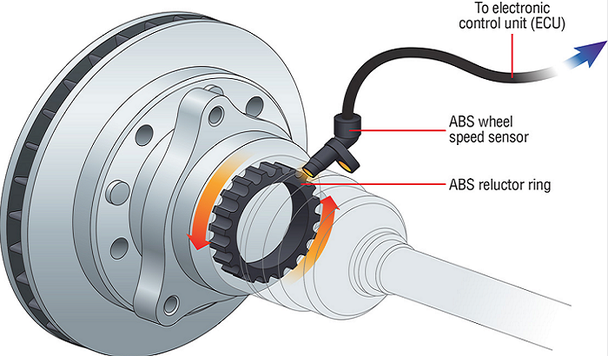
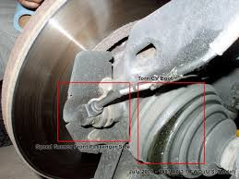

روند کار سیستم ای بی اس را از ابتدا بررسی می کنیم
پردازنده مرکزی خودرو با کمک سنسور های موجود در هر چرخ سرعت دوران چرخ ها را در حالت ترمز گیری بررسی می کند. در صورتی که سرعت دوران یکی از چرخ ها نسبت به سایر چرخ ها متفاوت باشد پردازنده با فرمان لازم به سوپاپ الکتریکی سیلندرترمز، میزان فشار درون سیلندر را تغییر می دهد که با این کار میزان نیروی ترمز وارده به چرخ تغییر می کند و چرخ از حالت بحرانی خارج می شود پس احتمال قفل شدن آن نیز کم می شود. روند بالا به صورت مداوم و با سرعت زیاد انجام می شود به طوری که در هر دقیقه بین ۱۵ تا ۲۰ مرتبه این روند تکرار می شود .
سنسورهای ABS از دو بخش حیاتی تشکیل شده است: TONE RING (حلقه وضعیت) و MAGNETIC SENSOR (سنسور مغناطیسی). هر دو بخش هماهنگ با هم کار می‌کنند تا بلکه این اطمینان حاصل شود که سیستم ABS خودرویتان به نحو مؤثری عمل می‌کند. با این وجود، این بخش‌ها نیز در معرض پارگی و فرسودگی هستند و به مرور زمان از کیفیت عملکردشان کاسته می‌شود.
چند نشانه که دال بر وجود مشکل سنسور ABS است را به صورت کوتاه بررسی کرده‌ایم:
1- روشن شدن چراغ ABS
روش بودن چراغ ABS شایع‌ترین نشان دال بر معیوب بودن سنسورهای ABS است. وقتی که کوچکترین مشکلی در سنسور ABS پیش می‌آید صفحه کامپیوتر خودرویتان، داده‌های مربوط به مشکل را دریافت نموده و فوراً اقدام به روشن نمودن چراغ چک ABS در پشت صفحه آمپر می‌کند. این چراغ شبیه به چراغ چک خرابی موتور خودروی شماست. در صورت روشن شدن چراغ چک ABS، در سریع‌ترین زمان ممکن خودرویتان را به تعمیرگاه برده و جهت بازدید و خواندن کد مشکل‌دار در سیستم ABS، آن را به یک مکانیک حرفه‌ای نشان دهید. هر گونه تعلل در انجام این کار می‌تواند خودروی شما را هر چه بیشتر مستعد تصادف کند. برای خواندن کد مشکل‌دار در سیستم ABS نیز می‌توان از یک اسکنر استفاده نمود. در نهایت، تعویض سنسور ABS به حل این مشکل کمک می‌کند.
2- تأخیر در زمان متوقف شدن خودرو
سیستم ABS به شما کمک می‌کند تا خودرویتان را در زمان سریع‌تری متوقف نمایید. تنها کافی است که پدال ترمز را به حد کافی فشار داده تا این سیستم عمل کند. بنابراین، وجود هر نوع خطا در سنسور ABS موجب می‌شود تا سیستم ABS خودرویتان فعال نشود. در چنین زمانی، متوجه می‌شوید که خودرویتان زمانی بیشتری را نسبت به زمان معمول آن برای عمل متوقف شدن صرف می‌کند. همچنین شما ممکن است دچار حسی مثل سر خوردن و رهاشدگی در خودرویتان شوید. برای حل این مشکل خودرو را به یک تعمیرگاه برده و با یک اسکنر کدهای خطا را در سیستم ABS آن خوانده و رفع کنید.
3- ضربه زدن پدال ترمز در زمان عمل ترمزگیری
چنانچه یک سنسور ABS سیگنال خطایی را به واحد ABS ارسال کند، در زمان ترمزگیری تجربه‌ای از ضربه زدن پدال را خواهید داشت. دلیل این وضع آن است که واحد کنترل ترمز خودرویتان به سبب دریافت اطلاعات غلط تصور می‌کند که در جاده‌ای لغزنده مشغول به رانندگی هستید در حالی که در عمل چنین نیست. برای حل نهایی این مشکل، اقدام به تعویض رینگ‌های ABS نمایید.
4- ضعف ترمزها در جاده‌های خیس
سنسورهای ABS اطلاعات با ارزشی را روانه سیستم ABS می‌کنند،اطلاعاتی که امکان پایداری را برای خودرویتان مهیا نموده و موجب چسبندگی آن در جاده‌هایی می‌شود که از سطوح لغزنده بیشتری برخوردارند. یخ‌زدگی و رطوبت بزرگترین دشمنان سیستم ترمز خودرویتان هستند و سیستم ABS در اغلب اوقات احتمالاً تنها سپر دفاعی خودروی شما در هنگام کاهش چسبندگی در فصل زمستان هست و در چنین موقعیتی، این سامانه حتی از نقش چه بسا مهم‌تری نسبت به تایرهای چهار فصل برخوردار است. بنابراین اگر شما حس می‌کنید که در حال از دست دادن کنترل خود بر خودرو در هنگام عمل ترمزگیری در جاده‌های خیس هستید، این نشانی از آن است که سنسورهای ABS خودرویتان در شرایط بهینه خود قرار ندارند. با این‌حال، این امکان نیز وجود دارد که واحد کنترل ABS خودروی شما به نحو درستی نمی‌تواند عمل کند. برای حل این مشکل، ابتدا اقدام به تعمیر وایرهای معیوب در سیستم ABS نموده و در صورت نیاز، اقدام به تعویض کامل واحد کنترل ABS خودرویتان نمایید.
مشخصات فنی :
محدوده دمای کار | -40~120 C
شدت جریا کاری | 15 mA>
ولتاژ سطح بالا | 1.48 ± 10%V
ولتاژ سطح پایین | 0.48 ± 10%V
فاصله هوایی سنسور تا شاخص | 1.5mm
ولتاژ ورودی | 12 V
ارتفاع نصب سنسور | 18.5 ± 0.2mm

